Control de Versiones
Fecha | Versión | Descripción | Autor
20/05/2019 | 1.0 | Creación | Angie Galindo

Casos de uso
Fecha de Creación: 20/05/2019 | Número de la especificación: 0008

Proyecto / versión : Ferretería / 0100
Nombre del caso de uso : Mostrar producto registrado
Cliente : Ferretería Universal S.A.S
País (Cliente) : Colombia
Autor : Angie Galindo
Responsables : Oscar Bosigas
: Cristian Quiroga
: Angie Galindo
Cambios :

- Introducción:

El gerente o vendedor selecciona un producto a consultar. El sistema muestra un formulario con los datos del producto seleccionado.
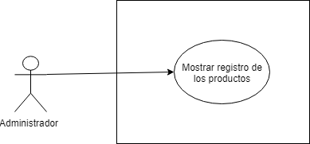

- Definiciones, acrónimos y abreviaturas:
Las definiciones, acrónimos y abreviaturas utilizadas en el sistema SCF se encuentran recopiladas en el documento TENE SCF 0100 Términos del Negocio..

- Actores
- Administrador: Es el actor que inicia el caso de uso.
- Sistema: Es el sistema a desarrollar (Sistema control de ferretería- SCF), quien da respuesta a los requerimientos del usuario.

- Precondiciones generales

- El usuario puede ser administrador o invitado y debe estar registrado.

- Flujo de eventos

5.1 Flujo principal

Nro. Paso | Actor | Acción
1 | Usuario (Administrador) | El usuario hace clic en botón Productos
2 | Sistema | El sistema despliega una tabla con las columnas código, nombre, descripción, opciones.
3 | Usuario (Administrador) | El gerente o vendedor da clic en el botón ver del producto que desea consultar
4 | Sistema | El sistema despliega, un dialogo con una tabla en el que muestra los proveedores del producto con su respectivo precio

5.2 Flujos secundarios y alternativos

- Poscondiciones

